
EFEMÉRIDES DEL MES DE JULIO Y AGOSTO



9 DE JULIO DÍA DE LA INDEPENDENCIA
INVESTIGA:
- ¿Qué se celebra el 9 de Julio en nuestro país?
- ¿En qué año y dónde se firmó el Acta de Independencia?
- ¿Quiénes y porqué se reunieron en San Miguel de Tucumán?
- ¿Porqué tuvimos que Independizarnos de Españas ?

5 DE AGOSTO
“DÍA DEL INSTITUTO DE LAS HIJAS DE MARÍA AUXILIADORA”
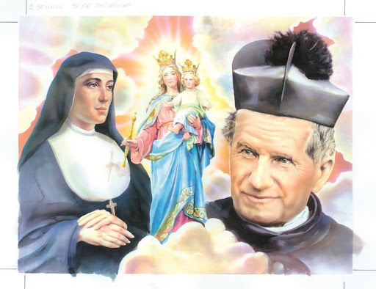
Investiga y luego escribe en tu carpeta
1- ¿Quién fue María Mazzzarelllo?
2- ¿Cómo se creó la obra de “Las Hijas de María Auxiliadora”?
- Escribe una oración dando gracias a Madre Mazzarello por los compañeros y compañeras de sexto grado Promo 2024.
- Recordando los valores del instituto escribe acciones para hacer y comprometerte en el aula.

16 DE AGOSTO
“DÍA DEL NACIMIENTO DE DON BOSCO”
1- Escribí la biografía de Don Bosco
2- Ilustrá el tema

17 DE AGOSTO
“CONMEMORACIÓN DEL FALLECIMIENTO DEL GENERAL DON JOSÉ DE SAN MARTÍN”
INVESTIGA Y REALIZA LAS ACTIVIDADES PROPUESTAS
1- a ¿Quién fue José de San Martín?
b- ¿Por qué es tan importante su figura para la historia de nuestro país?
2 –Marcá con una X todas las afirmaciones que son correctas sobre la vida de José de San Martín.
Nació el 25 de febrero.
Vivió en Buenos Aires e Inglaterra.
Se encontró con Manuel Belgrano en la Posta de Yatasto.
Luchó contra los ejércitos de Francia, España y Portugal.
Vivió los últimos años de su vida en Francia.
Lideró el Ejército del Norte.
Solo tuvo una hija, llamada Mercedes.
Liberó a la Argentina, Chile y Perú
3 a- ¿En qué país inició su carrera militar?
b- ¿Por qué decidió regresar a Buenos Aires?
4 a- ¿Cuál fue el plan que organizó para vencer a los realistas?
b- ¿Qué dificultades tuvo que superar?
5- ¿Por qué escribió las Máximas a su hija Merceditas? Escribe tres consejos que te dan a vos, tus padres a diario
6- Ilustra el tema
RECUERDA QUE SI TIENES ALGUNA DUDA PUEDES CONSULTARME EN EL AULA

ABRAZO Y BENDICIONES

